BAN LIÊN LẠC CỰU SINH VIÊN
KHOA MÔI TRƯỜNG VÀ BẢO HỘ LAO ĐỘNG

Ngày 16/04/2022, Khoa Môi Trường & BHLĐ – ĐH Tôn Đức Thắng đã tổ chức chương trình ra mắt Ban liên lạc cựu sinh viên Khoa MT&BHLĐ.
Danh sách chính thức Ban liên lạc cựu sinh viên Khoa Môi trường & BHLĐ gồm các thành viên:
STT | Họ và tên | Đơn vị công tác | SĐT – Email | Chức danh  Ban Liên lạc
1 | Nguyễn Thanh Nguyên  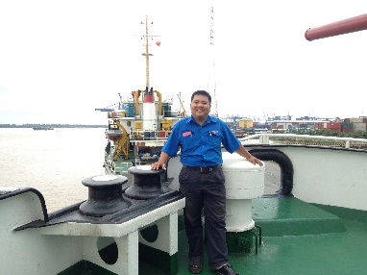 | Phòng Tài nguyên và Môi trường Quận 1 | SĐT: 097 260 5959  Email:  msc.nguyen.envi@gmail.com  Facebook:  https://www.facebook.com/nguyen.thanh.nguyen.021286 | Trưởng ban
2 | Trần Văn Khê  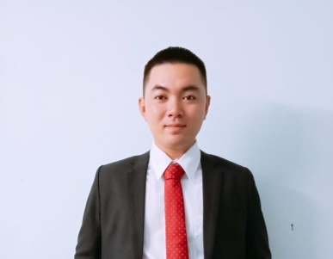 | Trưởng bộ phận An toàn khối dự án Công ty CP xây dựng Central | SĐT: 098 941 0495  Email:  khebhld.tdt@gmail.com  Facebook:  https://www.facebook.com/tranvan.khe | Phó ban
3 | Nguyễn Thị Hưng | Trưởng ngành thiết bị An toàn thị trường Việt Nam/Philippines – Công ty TNHH Draeger Việt Nam | SĐT: 091 880 7299  Email:  Hungthi.nguyen@draeger.com  Facebook:  https://www.facebook.com/profile.php?id=100001251721188 | Thành viên
4 | Nguyễn Văn Nghĩa  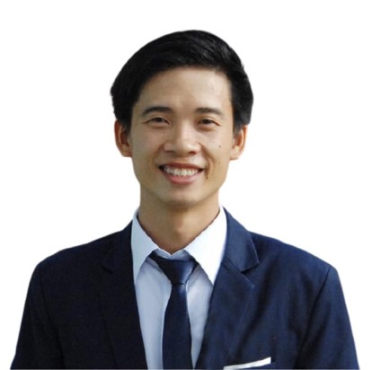 | Giám đốc – Công ty TNHH Môi Trường Đồng Phát | SĐT: 090 915 6259  Email:  Nghia.flc@gmail.com  Facebook:  https://www.facebook.com/nghiaflc | Thành viên
5 | Nguyễn Thành Duy  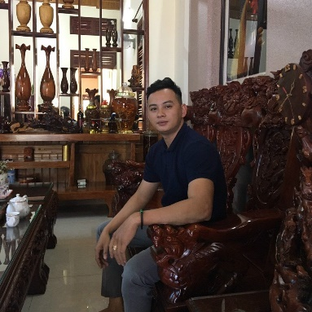 | Giám đốc – Công ty TNHH Thương Mại Xây Dựng Kỹ Thuật Môi Trường TD | SĐT: 038 300 7648  Email:  e.moitruongtd@gmail.com  Facebook:  https://www.facebook.com/duy.duy.984 | Thành viên
6 | Nguyễn Tô Thanh Nga | Giảng viên – Trường Cao Đẳng Công Nghệ Thủ Đức | SĐT: 096 260 3809  Email:  Nguyentothanhnga1994@gmail.com  Facebook:  https://www.facebook.com/thanhnga.nguyento | Thành viên

